序号 |  |  | 品牌 | 单位 | 数量
1 | 讲解发射器  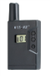 | 参数 明细  发射方式 发射器（支持两人同时讲解）  电源 聚合物锂电池（带电路保护功能）  充电方式 USB充电（配送独立充电器）  续航时间 20小时  发射距离 1-200米  频率 794-806MHz  频道 CH4(可定制)  调制方式 数字锁相环PLL(无需对频）  重量 45克（含电池）  尺寸 50*70*15mm | 深圳智联 | 套 | 2
2  3 | 蓝牙式接收器  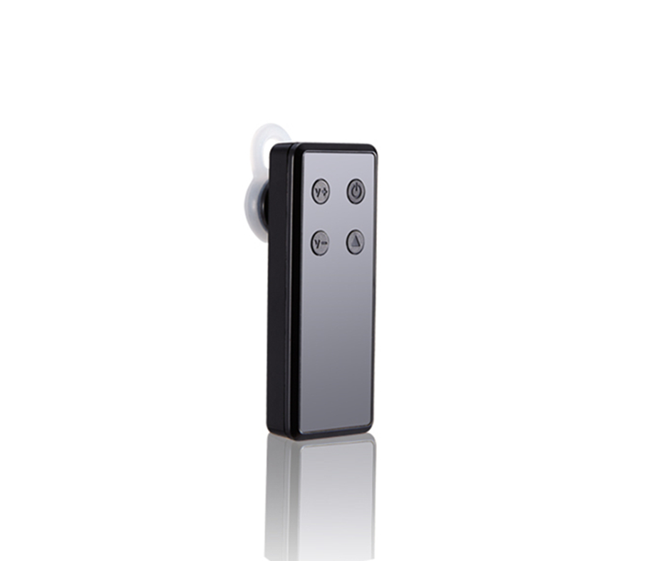  30孔位一体化充电箱  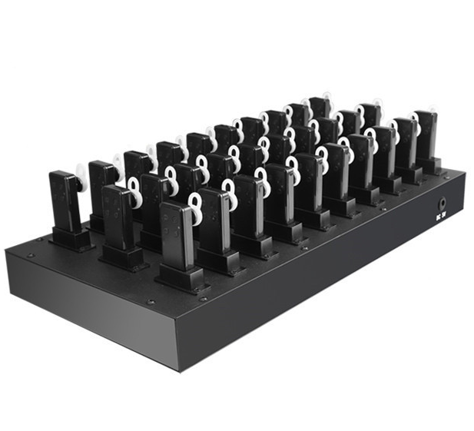 | 接收方式 蓝牙耳挂  电源 聚合物锂电池（带电路保护功能和低电量提醒功能）  充电方式 一体化充电箱充电或USB充电  续航时间 6-8小时  接收距离 150米  频率 794-806MHz  频道 CH4(可定制)  调制方式 数字锁相环PLL(无需对频）  重量 15克（含电池）  尺寸 55*23*10mm  充电孔位 30孔（同时为30个接收器充电）  材质 全金属外壳  充电孔位电流 200mA  充电箱重量 约1.2kg  尺寸 425*216*50mm  适配器输入电压范围 AC 115～230V  适配器输出电压范围 DC 5V  适配器最大电流 5A  充电LED指示 充电中：蓝灯，充电完成：蓝灯熄灭 | 深圳智联  深圳智联 | 台  台 | 50  2
4 | 航空箱  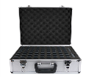 | 材质 铝箱  容积 可同时收藏2发个发射器，63个接收器，1个充电箱尺寸450*350*150mm 重量 1.5KG | 深圳智联 | 台 | 2
5 | 头戴麦  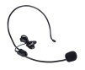 |  | 深圳智联 | 个 | 2

